창업연계공학설계입문

프로젝트 명 | 창업연계공학설계입문
팀 명 | 맹산하와 아이들
문서 제목 | 5차 과제 보고서

Version | 1.3
Date | 2017.11.9

팀원 | 맹산하(조장) / 20171619
팀원 | 동설아 / 20171618
팀원 | 박종한 / 2017
지도교수 | 한광수 교수
분반 | 2 분반

CONFIDENTIALITY/SECURITY WARNING
이 문서에 포함되어 있는 정보는 국민대학교 소프트웨어융합대학 소프트웨어학부 및 소프트웨어학부 개설 교과목 공학설계입문 수강 학생 중 프로젝트 “라즈베리카 자유주행 라인트레이싱”를 수행하는 팀 “맹산하와 아이들”의 팀원들의 자산입니다. 국민대학교 소프트웨어학부 및 팀 “맹산하와 아이들”의 팀원들의 서면 허락없이 사용되거나, 재가공 될 수 없습니다.

문서 정보 / 수정 내역

Filename | 5차과제-라인트레이싱.doc
원안작성자 | 동설아,맹산하,박종한
수정작업자 | 동설아

수정날짜 | 대표수정자 | Revision | 추가/수정 항목 | 내 용
2017-11-23 | 동설아 | 1.0 | 아이디어 | 코드에 필요한 요소 및 구동 아이디어 생각
2017-11-25 | 동설아 | 1.1 | 코드 | 직진, 턴, 정지, 라인인식, 미로 경우의 수 코드
2017-12-1 | 동설아 | 1.2 | 실행코드 | 아이디어를 바탕으로 실행코드 작성
2017-12-4 | 동설아 | 1.3 | 세밀조정 | 완성코드를 속도 및 시간을 알맞게 조정

목 차

1 서론 4
2 기본 아이디어 5
2.1 H/W 디자인 방향 5
2.2 S/W 디자인 방향 5
3 수행 내용 6
3.1 직교형 장애물 인식을 이용한 직각 코스 주행 6
3.2 장애물 인식 및 회피 6
3.3 곡률 코스 처리 6
4 향후 추진계획 7
4.1 향후 계획의 세부 내용 7
5 애로 및 건의사항 8
6 회의록 9

서론

[프로젝트 목표]
1. 하얀 판 위에 그려져 있는 검은색 테이프로 만든 미로를 탈출한다
2. 갈림 길이 나타났을 때는 오른쪽 → 직선 → 왼쪽 순서로 존재 시 이동한다.
3. 길이 막힌 경우 U턴 하여 계속 주행한다.
4. 최대한 빠르게 주행을 마친다.

[문제 해결을 위한 기술적 목표]
- 검은 색 라인 인식
- 직선 주행
- 90도 회전(오른쪽 왼쪽)
- U턴 회전

[문제 해결시 고려해야 할 요소]
-자동차의 무게
→ 무거울때 / 가벼울때
-바닥의 재질
→ 마찰력이 클 경우/ 마찰력이 작을 경우
-베터리 충전 양
→ 100% / 50% / 30%미만
-라인인식 센서의 반응성
→ 0.01 / 0.001
-검은색 라인의 두께
→ 일정할 때 / 일정하지 않을 때

기본 아이디어
자동차가 검은 색 라인에서 출발하여 라인을 따라 주행을 시작한다. 주행 중 갈림길을 만났을 경우 오른쪽으로 가는 길이 있을 경우 오른쪽으로 90도 회전을 1순위로 하며 주행을 계속한다. (2순위는 직진 3순위는 왼쪽으로 90도 회전이다.) 검은 색 라인이 끊긴 경우에는 직진 주행을 멈추고 U턴을 시도한 이 후 다시 주행을 시작한다.

H/W 디자인 방향

없음

S/W 디자인 방향
총 5개의 파일을 기반으로 구동 할 수 있게 만들었다
1. 기본적으로 모터 및 pwm을 움직이게 하기 위한 설정 초기화와 구동 준비를 하는 코드
2. 센서가 검은색 라인을 인식한 후 자동차가 어떤 상태인지 분리해주는 코드
3. 자동차의 회전에 대한 코드( 오른쪽, 왼쪽 90도 회전 + U턴 )
4. 자동차의 구동에 대한 코드( 직진, 회전, 멈춤)
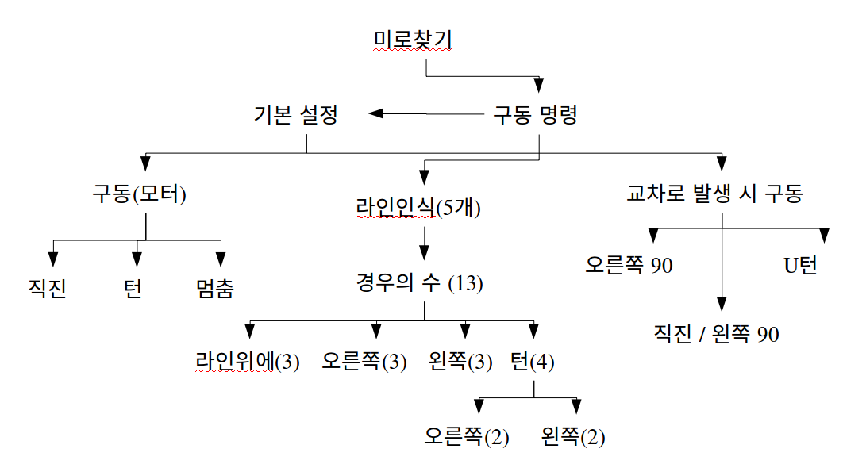
5. 자동차 구동의 시작을 명령 하는 코드

과제 실현을 하기 위해 요소에 따른 요구사항
<과제를 실현하기 위한 고려해야할 요소 및 요구사항>

0.고려해야할 요소
- 배터리 잔량
- 주행할 바닥면의 재질
1.검은색 라인을 따라 주행
- 검은색 테이프의 두께(현재 일정하지 않고 약 3~4cm)
→ 센서가 1개~2개까지 동시에 켜질 수 있는 두께이다.
- 검은색을 인식하는 센서의 인식가능 범위(현재 약 10mm~50mm)
→ 센서와 바닥까지의 거리를 약 10mm로 맞추어 놓았다.
- 센서가 켜질 수 있는 경우의 수 파악
→ 현재 13가지수

<요구사항을 위한 기능정의>
1.움직이는 기능(모터)
- 직진에 해당하는 경우라면 양쪽 모터의 속도를 같게 움직인다.
- 오른쪽턴에 해당하는 경우라면 왼쪽바퀴의 모터속도는 주고 오른쪽 바퀴는 0을 준다..
- 왼쪽턴에 해당하는 경우라면 왼쪽바퀴의 모터속도는 0 오른쪽 바퀴는 속도를 준다.
- 멈춰야 하는 경우 양쪽 모터의 속도를 0으로 설정한다

3.라인 인식(총 5개 센서)
- 흰색은 1로인식 검은색은 0으로 인식
- 오른쪽으로 회전 : <1, 2, 3, 5> : [ ? ? ? ,0,0]
-직진 : <4> : [? ? 0, 1, 1]
-왼쪽으로 회전 : <6> : [0, 0, 0, 1, 1]
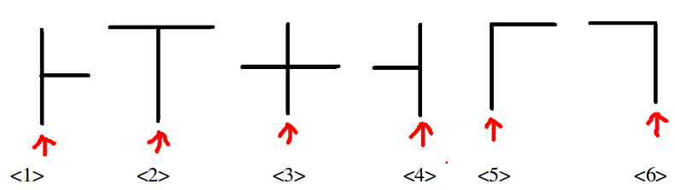
3. 시작점 도착시, 정지
- 시작점의 경우 검은색라인의 길이가 10~13cm
→ 5개의 센서가 모두 검은색 인식시 주행을 멈춘다.

4. 빠른 주행
- 센서 인식이 빠르게 되도록 시간 조정한다.
- 턴을 구동할때 일정 이상 회전을 마친후 라인을 찾는다.

향후 추진계획

향후 계획의 세부 내용

미로를 구성하는 아크릴 판이 4개로 구성되어 있어 다른 판으로 넘어가는 구간에서 앞볼이 걸려 넘지 못하는 것이 문제이다
→ 시간을 늘리는 것보다는 속도를 늘리는 것을 선호하게 코드를 짠다

회전시, 뒷바퀴가 헛도는 현상이 발생한다
→ 양쪽 바퀴를 움직이게 하여 그 위험의 경우를 줄이고 자동차 위에 무게가 나가는 것을 고정시킨다

자동차가 교차로를 만나기 전까지 라인트레이싱을 바로 하지 않은 경우 반대쪽으로 회전을 한다
→ 센서의 반응성을 높여 최대한 라인 위에서 구동할 수 있게 만든다

애로 및 건의사항

자동차의 전력을 담당하는 베터리가 너무 빠르게 바닥나고 그와는 반대로 늦게 충전됩니다.

자동차가 구동을 반복하기 위하여 사람의 손을 많이 타면 회로가 떨어져 나가는 상황이 많이 발생합니다.

맨 앞에 위치한 구 모양의 바퀴가 마찰력을 이겨내는 능력이 적어서 테이프 등에 너무 잘 걸립니다.

회의록
일 시 |  | 차수
장 소
참석자
불참자
안 건
회의내용
결과물

